Информация о реализации
образовательного проекта «Культурная суббота» МОУ СОШ им. И.И. Пушанина с. Пушанина Белинского района Пензенской области
апрель 2025 г.

№ п/п | Муниципалитет | Дата проведения выездного мероприятия | Место проведения выездного мероприятия, тема мероприятия | Образовательная организация | Количество учащихся, посетивших мероприятие по Пушкинской карте | Целевая аудитория, количество участников
1. | г. Белинский район  Пензенской области | 16.04.2025 г. | Музей В.Г.Белинского  Пешеходная экскурсия «Чембар в военной шинели» | МОУ СОШ им И. И. Пушанина с. Пушанина | - | 5 кл.  13 ч.
2. | г. Пенза | 24.04.2025 г. | г. Пенза  Пензенское ОАО «Маяк» | МОУ СОШ им И. И. Пушанина с. Пушанина | - | 9 кл.  10 ч.
3. | г. Пенза | 27.03.2025 г. | г. Пенза  Музей-науки "Реактор" | МОУ СОШ им И. И. Пушанина с. Пушанина | 17 | 8-10 кл.  17 ч.

№ п/п | Класс | Мероприятие | Ссылка
1 | 5 класс | Музей В.Г.Белинского  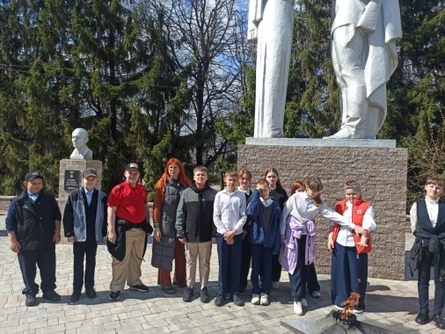  Пешеходная экскурсия «Чембар в военной шинели»  Пятиклассники нашей школы стали первыми участниками пешеходной экскурсии «Чембар в военной шинели».  ✨Вместе с научным сотрудником музея Любовью Рудневой школьники раскрывали тайны чембарского некрополя: истории летчиков, похороненных на его территории, узнавали по документам, письмам и фотографиям, присланным потомками героев.  «Чембар в военной шинели» открывает историю, которую нельзя забывать. | https://bel-pushanino.penzschool.ru/news-svc/item?id=925743&lang=ru&type=news&site_type=school
2 | 9  класс | г. Пенза  Пензенское ОАО «Маяк»  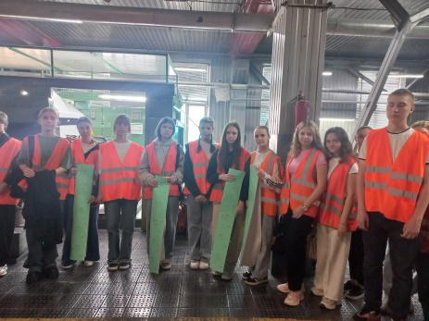  В рамках проекта «Билет в будущее» учащиеся МОУ СОШ имени И. И. Пушанина с. Пушанина Белинского района Пензенской области посетили Пензенское ОАО «Маяк». Представители предприятия познакомили школьников с историей одного из старейших предприятий области и его продукцией, а также провели экскурсию по цехам и объяснили основные производственные этапы создания бумажных изделий, таких как школьные тетрадки и альбомы для рисования. Ребята своими глазами смогли увидеть этапы изготовления продукции и оценить степень ответственности и потенциал сотрудников производства. В ходе экскурсии учащиеся узнали, что бумагу изготавливают из макулатуры, которую они сдают в школе. В завершении экскурсии ребята получили сувениры: комплект тетрадей и крафт-пакеты, а также трудовые книжки в рамках пензенского проекта «Промышленный туризм». Подобные экскурсии помогают ребятам определиться со своей профессией в будущем. | https://bel-pushanino.penzschool.ru/news-svc/item?id=932701&lang=ru&type=news&site_type=school
3 | 8-10 классы | г. Пенза  Музей-науки "Реактор"  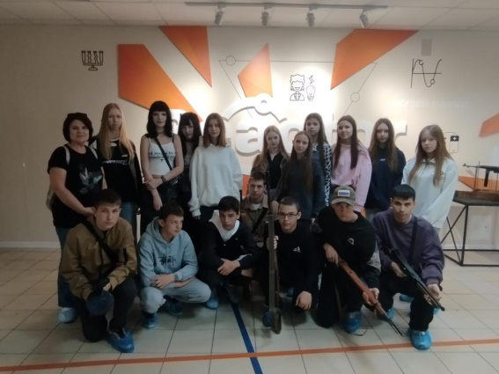  26 апреля учащиеся нашей школы в рамках проекта "Культурная суббота" в предверии 80 -летия Победы побывали в музее-науки "Реактор" на выставке "Наша Победа". Ребята смогли примерить солдатскую каску и тактический рюкзак связиста, понаблюдать в окопный перископ, услышать настоящий голос Левитана. Мальчикам особенно понравилось самим управлять с пульта инсценировкой танкового сражения.  Затем учащиеся посетили мастер-класс "Связь - ПОБЕДЫ", где смогли собрать своими руками передатчик азбуки Морзе. Для этого пришлось узнать об устройстве макетной платы и радиоэлементов: резисторов, светодиодов и микроконтроллеров. Каждый участник выставки и мастер-класса смог перенестись в прошлое, чтобы увидеть Великую эпоху своими глазами. | https://bel-pushanino.penzschool.ru/news-svc/item?id=935780&lang=ru&type=news&site_type=school

